 | 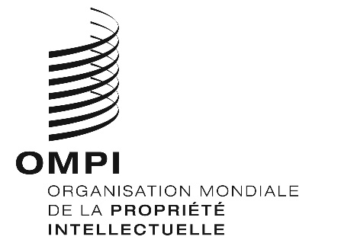 | F
mm/Ld/wg/17/1 Prov.3
ORIGINAL : Anglais
DATE : 21 juin 2019

Groupe de travail sur le développement juridique du système de Madrid concernant l’enregistrement international des marques

Dix-septième session
Genève, 22 – 26 juillet 2019

Projet d’ordre du jour

établi par le Secrétariat

- Ouverture de la session
- Élection d’un président et de deux vice-présidents
- Adoption de l’ordre du jour
Voir le présent document.
- Remplacement
Voir le document MM/LD/WG/17/2.
- Autres propositions de modification du règlement d’exécution du Protocole relatif à l’Arrangement de Madrid concernant l’enregistrement international des marques
Voir le document MM/LD/WG/17/3.
- Conclusions de l’enquête sur les types de marques et modes de représentation acceptables
Voir le document MM/LD/WG/17/4.
- Notification de refus provisoire : délai de réponse et modes de calcul de ce délai
Voir le document MM/LD/WG/17/5.
- Réduction éventuelle de la période de dépendance
Voir le document MM/LD/WG/17/6.
- Options possibles concernant l’introduction de nouvelles langues dans le système de Madrid
Voir le document MM/LD/WG/17/7.
- Modifications éventuelles de la règle 9 du règlement d’exécution commun à l’Arrangement de Madrid concernant l’enregistrement international des marques et au Protocole relatif à cet Arrangement
Voir le document MM/LD/WG/17/8.
- Proposition de la délégation de la Suisse
Voir le document MM/LD/WG/17/9.
- Résumé présenté par le président
- Clôture de la session

[Fin du document]

